Муниципальное бюджетное учреждение дополнительного образования «ДШИ Починковского района»

Курс лекций.
Федор Васильев.
«Перед дождем».
История изобразительного искусства.
ДХШ.

Разработчик: преподаватель художественного отделения
МБУ ДО «ДШИ Починковского района»
Казакова Инна Викторовна

2017

Федор Васильев «Перед дождем»

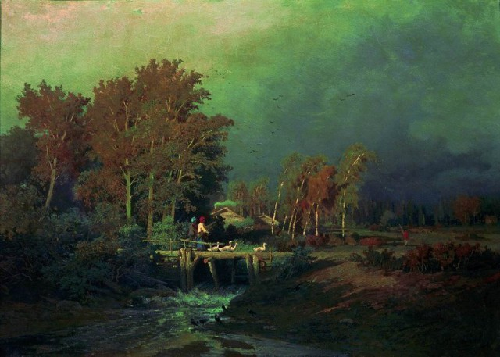

Федор Васильев написал свою знаменитую картину в 1871 году, которая находится сейчас в Третьяковской галерее. На ней изображен деревенский пейзаж, передающий быт из крестьянской жизни. Две женщины – крестьянки ведут гусей через старенький деревенский мостик, который соединяет берега через небольшую бурлящую речонку.
На берегу реки растут невысокие кусты и огромные деревья, которые широко раскинули свои ветви. Люди торопятся успеть дойти до домов до начала стихии. Вдали виднеются крыши сельских домов, над которыми кружит стая птиц – предвестников ненастья. Они выражают беспокойство: тревожно летают по небу. Впереди женщин идет мальчик, лет десяти, одетый в красную рубаху, которая сочетается с основным фоном картины.
Темное небо накрыто страшными тучами, деревья согнулись от ветра. Кажется, что еще не много и почувствуешь запах свежести, витающий в воздухе перед дождем. Художник передал напряжение, зависшее в природе, через игру красок. Небо вдали соединяется на горизонте с лесом. Темно – голубые тона вдали переходят в сине – зеленый цвета.
Все вокруг наполнено величием, напряжением, ожиданием разрядки. Художник очень интересно изобразил небо, какие только краски он не использует. Светло – розовые постепенно сменяются и доходят до черноты. Вдали березки еще освещены солнцем, которое уже совсем не видно на небосклоне.
Картины Васильева очень поэтичны и гармоничны. Он очень любил в своей работе использовать тему дождя, небосклона и прекрасных русских рек. С невообразимой точностью он использовал мощь красок, они постепенно переливаются от светлых тонов к темным. Как точно он все подмечал у природы, а затем все это выкладывал на бумагу, чтобы люди могли продолжать любоваться этими явлениями. Он очень четко передает таинственность и красоту природы.

